#SMAM2018
Messages Facebook sur le sujet « Garantir la sécurité alimentaire »

1. COPIER

La sécurité alimentaire est synonyme d'accès à la nourriture pour tous et en toutes circonstances. Durant la #SMAM2018, engagez-vous à assurer la sécurité alimentaire, même en temps de crise!

@Objectifs mondiaux pour un développement durable
@Organisation mondiale de la santé (OMS)
@UNICEF

GRAPHIQUE

Assurer la sécurité alimentaire, même en temps de crise

À l'échelle mondiale, 815 millions de personnes souffrent d'insécurité alimentaire chronique ou de malnutrition et la vaste majorité (489 millions) vit dans des pays affectés par un conflit.

La quantité et la qualité de la production laitière est relativement peu affectée par l’état nutritionnel de la femme, sauf chez les femmes souffrant de malnutrition extrême (seulement 1 pour cent des femmes).

On prévoit que le marché mondial du lait maternisé atteindra presque 70,6 milliards de dollars de ventes en 2019.

Plus de 4 000 litres d'eau sont nécessaires pour produire seulement 1 kg de poudre pour nourrissons.

A l'échelle mondiale, il y a environ 60 millions de réfugiés et de personnes déplacées, dont beaucoup sont des enfants en bas âge et des femmes, qui risquent de souffrir de multiples formes de malnutrition et à qui peuvent tirer profit de l’allaitement maternel.
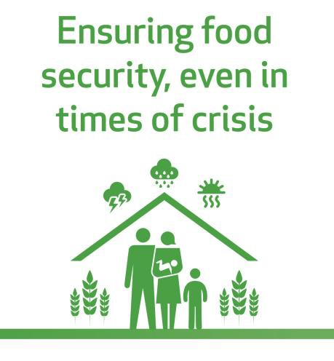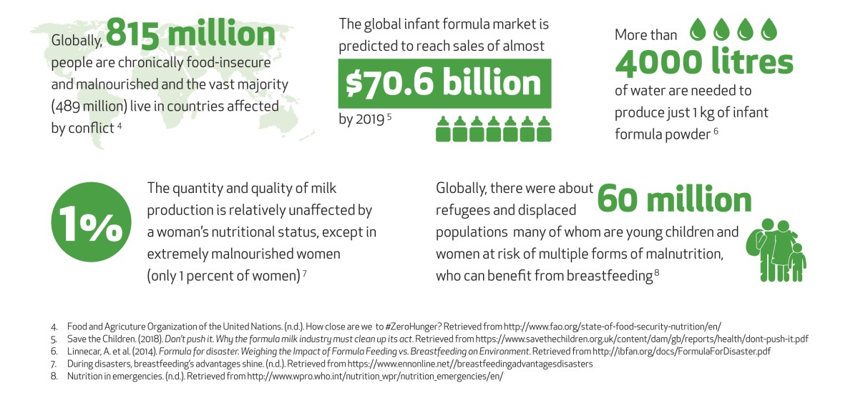

#L’allaitement est une décision intelligente sur le plan climatique, car il permet de garantir la sécurité alimentaire, même en temps de crise. Protéger, promouvoir et soutenir #l'allaitement maternel est crucial pour la santé de notre planète et de ses populations.

#SMAM2018
@Objectifs mondiaux pour un développement durable
@Organisation mondiale de la santé (OMS)
@UNICEF

GRAPHIQUE

Pratiques alimentaires des nourrissons et des jeunes enfants (ANJE)

L’allaitement maternel optimal est essentiel à la bonne santé et au bien-être des femmes et des enfants.

L'OMS et l'UNICEF recommandent :

Une initiation précoce à l’allaitement maternel dans l’heure qui suit la naissance.

Un allaitement maternel exclusif pendant les six premiers mois.

Une continuité de l’allaitement maternel jusqu’à l’âge de 2 ans ou plus, en introduisant des aliments complémentaires (solides) nutritifs et sains à partir de 6 mois.
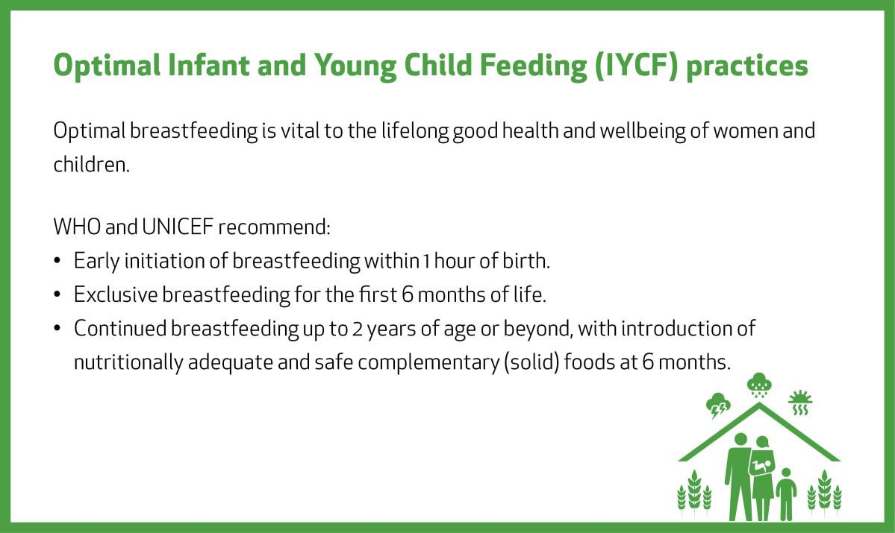

L'allaitement assure la sécurité alimentaire des nourrissons dès le début de leur vie et contribue à la sécurité alimentaire de toute la famille.
#SMAM2018
@Objectifs mondiaux pour un développement durable
@Organisation mondiale de la santé (OMS)
@UNICEF
@1000Days

GRAPHIQUE

À l'échelle mondiale, 815 millions de personnes souffrent d'insécurité alimentaire chronique ou de malnutrition et la vaste majorité (489 millions) vit dans des pays affectés par un conflit.

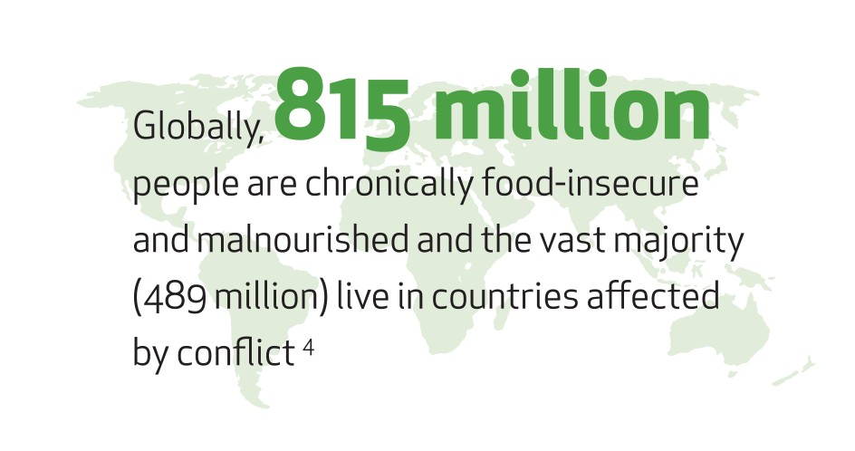

4. COPIER

#L'allaitement est un exemple parfait des connexions profondes entre la santé humaine et les écosystèmes de la nature. Le lait maternel est un aliment naturel, renouvelable et écologique sûr qui n'a aucun impact sur l'environnement !

#SMAM2018
@Objectifs mondiaux pour un développement durable
@Organisation mondiale de la santé (OMS)
@UNICEF

GRAPHIQUE
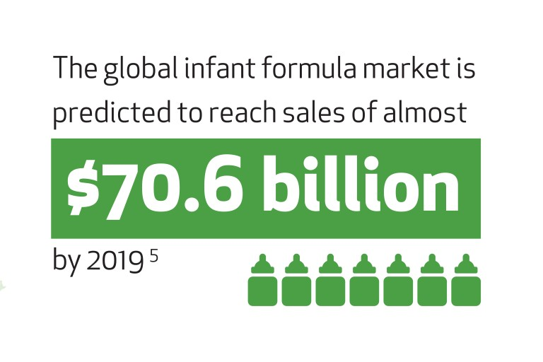

On prévoit que le marché mondial du lait maternisé atteindra presque70,6 milliards de dollars de ventes en 2019.

